INFORMASJON OM TURORIENTERINGEN 2006 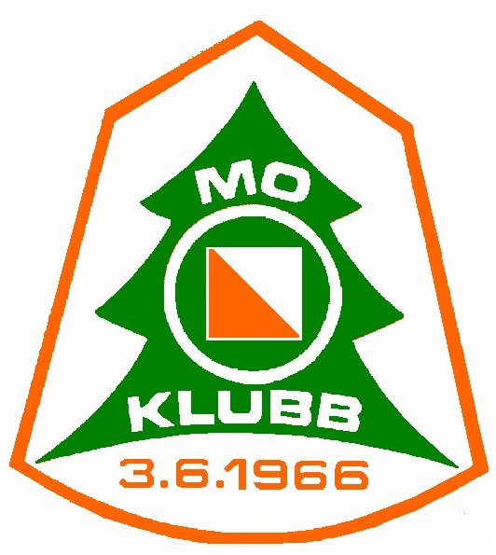

Mo orienteringsklubb ønsker deg/dere velkommen til hyggelige dager i jakten på postene i sommer.

I POSEN VIL DU FINNE
1 kart over Mofjellet med påtrykte poster
1 kart over Reinfjellia med påtrykte poster
2 kontrollkort med postbeskrivelse
1 plastlomme til kartene

KONTROLLKORT
På det vedlagte kontrollkortet finner du tall som tilsvarer postenes nummer. På kortet står også postbeskrivelse og antall poeng som oppnås for hver post.

POSTMARKERING

Postene er merket med oransje og hvite plastflagg og påført Mo-OK og postens nummer. Stempelklemmer er påsatt postene. HUSK Å STEMPLE PÅ RIKTIG POSTNUMMER.

SAMARBEID MED NORSK FOLKESPORTFORBUND

Vi fortsetter samarbeidet med Rana Turmarsjklubb. Det innebærer at stempling av tur-o poster gir poeng i turmarsjregnskapet. Likeledes vil deltakelse i enkelte turmarsjer gi poeng i tur-orientering. Oversikt over Turmarsjklubbens marsjer, og hvilke som gir tur-o poeng, for 2006 følger vedlagt.

MERKEKRAV
Fra og med i år regnes kravene til turorienteringsmerket ut etter antall poeng. Totalt kan du oppnå 40 riktige klipp, som gir 405 poeng. Barn t.o.m. 14 år får dobbel poengsum.

Gull: 340 poeng Sølv: 275 poeng Bronse: 220 poeng

POSTENE
I alt 40 poster vil bli satt ut. Postene vil stå ute fra 1. juni til 1. oktober.

FEIL MED POSTENE
Dersom du finner en post der stempelklemmen eller postflagget er ødelagt eller fjernet, vær da vennlig å kontakte en av disse:
Torill Utheim tlf. 936 19 053 Ola Skogstad tlf. 909 36 145

Innsending av klippekortet
Etter at sesongen er over sender du klippekortet snarest og senest 1. november til Mo Orienteringsklubb
Torill Utheim, Yterheia 12, 8614 Mo i Rana

VI ØNSKER DEG MANGE GODE TURER I NATUREN

GOD POSTJAKT VIS NATURVETT

www.nook.no/mook

